НаціональнийтехнічнийуніверситетУкраїни

«КиївськийполітехнічнийінститутіменіІгоряСікорського»

Факультет інформатики та обчислювальноїтехніки

Кафедра обчислювальноїтехніки

**Методи оптимізації та планування експерименту**

Лабораторна робота №6:

«ПРОВЕДЕННЯ ТРЬОХФАКТОРНОГО ЕКСПЕРИМЕНТУ ПРИ ВИКОРИСТАННІ РІВНЯННЯ РЕГРЕСІЇ З КВАДРАТИЧНИМИ ЧЛЕНФМИ(РОТОТАБЕЛЬНИЙ КОМПОЗИЦІЙНИЙ ПЛАН)»

Виконав:

студент групи ІО-83

Веселовський Андрій

Залікова книжка № 8304

Перевірив Регіда П. Г.

Київ 2020р.

**Лабораторна робота №6**

**Тема:**ПРОВЕДЕННЯ ТРЬОХФАКТОРНОГО ЕКСПЕРИМЕНТУ ПРИ ВИКОРИСТАННІ РІВНЯННЯ РЕГРЕСІЇ З КВАДРАТИЧНИМИЧЛЕНАМИ(РОТОТАБЕЛЬНИЙ КОМПОЗИЦІЙНИЙ ПЛАН).

**Мета:**провести трьохфакторний експеремент з урахуванням квадратичних членів, використовуючи рототабельний композиційний план. Знайти рівняння регресії адекватнее об'єкту.

**Виконання:**

Варіант – 306.



1. Лістинг програми:
2. from numpy.linalg import solve  
   from _pydecimal import Decimal  
   from scipy.stats import f  
   from scipy.stats import t  
   from random import randrange  
   from math import sqrt  
   from math import fabs as fab  
     
     
   class Critical_values:  
    @staticmethod  
    def get_cohren_value(size_of_selections, qty_of_selections, significance):  
    size_of_selections += 1  
    partResult1 = significance / (size_of_selections - 1)  
    params = [partResult1, qty_of_selections, (size_of_selections - 1 - 1) * qty_of_selections]  
    fisher = f.isf(*params)  
    result = fisher / (fisher + (size_of_selections - 1 - 1))  
    return Decimal(result).quantize(Decimal('.0001')).__float__()  
     
    @staticmethod  
    def get_student_value(f3, significance):  
    return Decimal(abs(t.ppf(significance / 2, f3))).quantize(Decimal('.0001')).__float__()  
     
    @staticmethod  
    def get_fisher_value(f3, f4, significance):  
    return Decimal(abs(f.isf(significance, f4, f3))).quantize(Decimal('.0001')).__float__()  
     
     
   def generate_matrix():  
    *"""Генерує матрицю"""* def f(X1, X2, X3):  
    *"""Генерація функції по варіанту"""* y = 1.7 + 4.9 * X1 + 2.5 * X2 + 3.4 * X3 + 6.3 * X1 * X1 + 1 * X2 * X2 + 1.2 * X3 * X3 + 4.8 * X1 * X2 + \  
    0.1 * X1 * X3 + 2 * X2 * X3 + 0.5 * X1 * X2 * X3 + randrange(0, 10) - 5  
    return y  
     
    matrix_with_y = [[f(matrix_x[j][0], matrix_x[j][1], matrix_x[j][2]) for i in range(m)] for j in range(N)]  
    return matrix_with_y  
     
     
   def x(l1, l2, l3):  
    *"""Пошук зоряних точок"""* x_1 = l1 * delta_x1 + x01  
    x_2 = l2 * delta_x2 + x02  
    x_3 = l3 * delta_x3 + x03  
    return [x_1, x_2, x_3]  
     
     
   def find_average(lst, orientation):  
    *"""Функція пошуку середнього значення по колонках або по рядках"""* average = []  
    if orientation == 1: # Середнє значення по рядку  
    for rows in range(len(lst)):  
    average.append(sum(lst[rows]) / len(lst[rows]))  
    else: # Середнє значення по колонкі  
    for column in range(len(lst[0])):  
    number_lst = []  
    for rows in range(len(lst)):  
    number_lst.append(lst[rows][column])  
    average.append(sum(number_lst) / len(number_lst))  
    return average  
     
     
   def a(first, second): # first = 1, second = 2 : пошук а12  
    *"""Пошук коефіцієнтів а"""* need_a = 0  
    for j in range(N):  
    need_a += matrix_x[j][first - 1] * matrix_x[j][second - 1] / N  
    return need_a  
     
     
   def find_known(number):  
    *"""Пошук коефіціентів а1, а2, ..."""* a = 0  
    for j in range(N):  
    a += average_y[j] * matrix_x[j][number - 1] / 15  
    return a  
     
     
   def check_result(b_lst, k):  
    *"""Перевірка знайдених коефіціентів"""* y_i = b_lst[0] + b_lst[1] * matrix[k][0] + b_lst[2] * matrix[k][1] + b_lst[3] * matrix[k][2] + \  
    b_lst[4] * matrix[k][3] + b_lst[5] * matrix[k][4] + b_lst[6] * matrix[k][5] + b_lst[7] * matrix[k][6] + \  
    b_lst[8] * matrix[k][7] + b_lst[9] * matrix[k][8] + b_lst[10] * matrix[k][9]  
    return y_i  
     
     
   def student_test(b_lst, number_x=10):  
    *"""Критерій Стьюдента"""* dispersion_b = sqrt(dispersion_b2)  
    for column in range(number_x + 1):  
    t_practice = 0  
    t_theoretical = Critical_values.get_student_value(f3, q)  
    for row in range(N):  
    if column == 0:  
    t_practice += average_y[row] / N  
    else:  
    t_practice += average_y[row] * matrix_pfe[row][column - 1]  
    if fab(t_practice / dispersion_b) < t_theoretical:  
    b_lst[column] = 0  
    return b_lst  
     
     
   def fisher_test():  
    *"""Критерій Фішера"""* dispersion_ad = 0  
    f4 = N - d  
    for row in range(len(average_y)):  
    dispersion_ad += (m * (average_y[row] - check_result(student_lst, row))) / (N - d)  
    F_practice = dispersion_ad / dispersion_b2  
    F_theoretical = Critical_values.get_fisher_value(f3, f4, q)  
    return F_practice < F_theoretical  
     
     
   m, d = 3, 0  
   p = 0.95  
   N = 15  
     
   x1_min, x1_max = 10, 40  
   x2_min, x2_max = 15, 50  
   x3_min, x3_max = 10, 30  
   x01 = (x1_max + x1_min) / 2  
   x02 = (x2_max + x2_min) / 2  
   x03 = (x3_max + x3_min) / 2  
   delta_x1 = x1_max - x01  
   delta_x2 = x2_max - x02  
   delta_x3 = x3_max - x03  
     
   matrix_pfe = [  
    [-1, -1, -1, +1, +1, +1, -1, +1, +1, +1],  
    [-1, -1, +1, +1, -1, -1, +1, +1, +1, +1],  
    [-1, +1, -1, -1, +1, -1, +1, +1, +1, +1],  
    [-1, +1, +1, -1, -1, +1, -1, +1, +1, +1],  
    [+1, -1, -1, -1, -1, +1, +1, +1, +1, +1],  
    [+1, -1, +1, -1, +1, -1, -1, +1, +1, +1],  
    [+1, +1, -1, +1, -1, -1, -1, +1, +1, +1],  
    [+1, +1, +1, +1, +1, +1, +1, +1, +1, +1],  
    [-1.73, 0, 0, 0, 0, 0, 0, 2.9929, 0, 0],  
    [+1.73, 0, 0, 0, 0, 0, 0, 2.9929, 0, 0],  
    [0, -1.73, 0, 0, 0, 0, 0, 0, 2.9929, 0],  
    [0, +1.73, 0, 0, 0, 0, 0, 0, 2.9929, 0],  
    [0, 0, -1.73, 0, 0, 0, 0, 0, 0, 2.9929],  
    [0, 0, +1.73, 0, 0, 0, 0, 0, 0, 2.9929],  
    [0, 0, 0, 0, 0, 0, 0, 0, 0, 0]  
   ]  
     
   matrix_x = [[] for x in range(N)]  
   for i in range(len(matrix_x)):  
    if i < 8:  
    x_1 = x1_min if matrix_pfe[i][0] == -1 else x1_max  
    x_2 = x2_min if matrix_pfe[i][1] == -1 else x2_max  
    x_3 = x3_min if matrix_pfe[i][2] == -1 else x3_max  
    else:  
    x_lst = x(matrix_pfe[i][0], matrix_pfe[i][1], matrix_pfe[i][2])  
    x_1, x_2, x_3 = x_lst  
    matrix_x[i] = [x_1, x_2, x_3, x_1 * x_2, x_1 * x_3, x_2 * x_3, x_1 * x_2 * x_3, x_1 ** 2, x_2 ** 2, x_3 ** 2]  
     
   adequacy, homogeneity = False, False  
   while not adequacy:  
    matrix_y = generate_matrix()  
    average_x = find_average(matrix_x, 0) # Середні х по колонкам  
    average_y = find_average(matrix_y, 1) # Середні у по рядкам  
    matrix = [(matrix_x[i] + matrix_y[i]) for i in range(N)]  
    mx_i = average_x # Список середніх значень колонок [Mx1, Mx2, ...]  
    my = sum(average_y) / 15  
     
    unknown = [  
    [1, mx_i[0], mx_i[1], mx_i[2], mx_i[3], mx_i[4], mx_i[5], mx_i[6], mx_i[7], mx_i[8], mx_i[9]],  
    [mx_i[0], a(1, 1), a(1, 2), a(1, 3), a(1, 4), a(1, 5), a(1, 6), a(1, 7), a(1, 8), a(1, 9), a(1, 10)],  
    [mx_i[1], a(2, 1), a(2, 2), a(2, 3), a(2, 4), a(2, 5), a(2, 6), a(2, 7), a(2, 8), a(2, 9), a(2, 10)],  
    [mx_i[2], a(3, 1), a(3, 2), a(3, 3), a(3, 4), a(3, 5), a(3, 6), a(3, 7), a(3, 8), a(3, 9), a(3, 10)],  
    [mx_i[3], a(4, 1), a(4, 2), a(4, 3), a(4, 4), a(4, 5), a(4, 6), a(4, 7), a(4, 8), a(4, 9), a(4, 10)],  
    [mx_i[4], a(5, 1), a(5, 2), a(5, 3), a(5, 4), a(5, 5), a(5, 6), a(5, 7), a(5, 8), a(5, 9), a(5, 10)],  
    [mx_i[5], a(6, 1), a(6, 2), a(6, 3), a(6, 4), a(6, 5), a(6, 6), a(6, 7), a(6, 8), a(6, 9), a(6, 10)],  
    [mx_i[6], a(7, 1), a(7, 2), a(7, 3), a(7, 4), a(7, 5), a(7, 6), a(7, 7), a(7, 8), a(7, 9), a(7, 10)],  
    [mx_i[7], a(8, 1), a(8, 2), a(8, 3), a(8, 4), a(8, 5), a(8, 6), a(8, 7), a(8, 8), a(8, 9), a(8, 10)],  
    [mx_i[8], a(9, 1), a(9, 2), a(9, 3), a(9, 4), a(9, 5), a(9, 6), a(9, 7), a(9, 8), a(9, 9), a(9, 10)],  
    [mx_i[9], a(10, 1), a(10, 2), a(10, 3), a(10, 4), a(10, 5), a(10, 6), a(10, 7), a(10, 8), a(10, 9), a(10, 10)]  
    ]  
    known = [my, find_known(1), find_known(2), find_known(3), find_known(4), find_known(5), find_known(6),  
    find_known(7),  
    find_known(8), find_known(9), find_known(10)]  
     
    beta = solve(unknown, known)  
    print("\tОтримане рівняння регресії")  
    print("{:.3f} + {:.3f} * X1 + {:.3f} * X2 + {:.3f} * X3 + {:.3f} * Х1X2 + {:.3f} * Х1X3 + {:.3f} * Х2X3"  
    "+ {:.3f} * Х1Х2X3 + {:.3f} * X11^2 + {:.3f} * X22^2 + {:.3f} * X33^2 = ŷ\n\tПеревірка"  
    .format(beta[0], beta[1], beta[2], beta[3], beta[4], beta[5], beta[6], beta[7], beta[8], beta[9], beta[10]))  
    for i in range(N):  
    print("ŷ{} = {:.3f} ≈ {:.3f}".format((i + 1), check_result(beta, i), average_y[i]))  
     
    while not homogeneity:  
    print("-" * 70 + "Матриця планування експеременту" + "-" * 70)  
    print("| X1 X2 X3 X1X2 X1X3 X2X3 X1X2X3 X1X1"  
    " X2X2 X3X3 Yi ->")  
    for row in range(N):  
    print("|", end=' ')  
    for column in range(len(matrix[0])):  
    print("{:^12.3f}".format(matrix[row][column]), end=' ')  
    print("|")  
    print("-"*170)  
    dispersion_y = [0.0 for x in range(N)]  
    for i in range(N):  
    dispersion_i = 0  
    for j in range(m):  
    dispersion_i += (matrix_y[i][j] - average_y[i]) ** 2  
    dispersion_y.append(dispersion_i / (m - 1))  
    f1 = m - 1  
    f2 = N  
    f3 = f1 * f2  
    q = 1 - p  
    Gp = max(dispersion_y) / sum(dispersion_y)  
    print("\tКритерій Кохрена")  
    Gt = Critical_values.get_cohren_value(f2, f1, q)  
    if Gt > Gp:  
    print("\t\tДисперсія однорідна при рівні значимості {:.2f}!\n\tЗбільшувати m не потрібно.".format(q))  
    homogeneity = True  
    else:  
    print("\t\tДисперсія не однорідна при рівні значимості {:.2f}!".format(q))  
    m += 1  
     
    dispersion_b2 = sum(dispersion_y) / (N * N * m)  
    student_lst = list(student_test(beta))  
    print("\tОтримане рівняння регресії з урахуванням критерія Стьюдента")  
    print("{:.3f} + {:.3f} * X1 + {:.3f} * X2 + {:.3f} * X3 + {:.3f} * Х1X2 + {:.3f} * Х1X3 + {:.3f} * Х2X3"  
    "+ {:.3f} * Х1Х2X3 + {:.3f} * X11^2 + {:.3f} * X22^2 + {:.3f} * X33^2 = ŷ\n\tПеревірка"  
    .format(student_lst[0], student_lst[1], student_lst[2], student_lst[3], student_lst[4], student_lst[5],  
    student_lst[6], student_lst[7], student_lst[8], student_lst[9], student_lst[10]))  
    for i in range(N):  
    print("ŷ{} = {:.3f} ≈ {:.3f}".format((i + 1), check_result(student_lst, i), average_y[i]))  
     
    print("\tКритерій Фішера")  
    d = 11 - student_lst.count(0)  
    if fisher_test():  
    print("\t\tРівняння регресії адекватне стосовно оригіналу")  
    adequacy = True  
    else:  
    print("\t\tРівняння регресії неадекватне стосовно оригіналу\n\t Проводимо експеремент повторно!")
3. Результатвиконанняроботи програми:

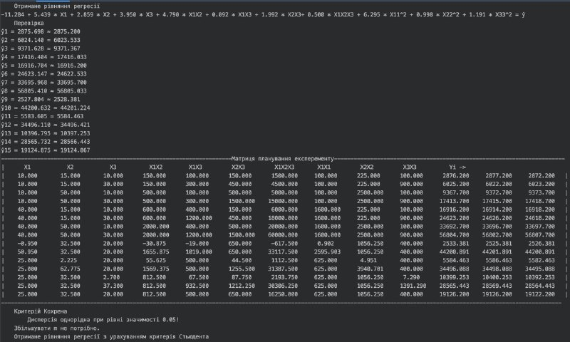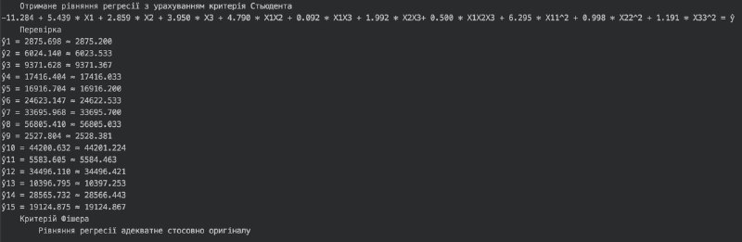

**Висновок:**Отже, у ході виконання лабораторної роботи № 6 провели трьохфакторний експеримент при використанні рівняння з урахуванням квадратичних членів. Склали матрицю планування, знайшли коефіцієнти рівняння регресії, провели 3 статистичні перевірки.Була написана текстова програма, результати наведені вище. Результати співпадають із калькулятором. Кінцева мета роботи досягнута!